Міністерство освіти і науки України
Національний технічний університет «Дніпровська політехніка»



ЗВІТ

про виконання практичної роботи №5

з дисципліни
«Аналіз програмного забезпечення»

Тема роботи:
“AWS EC2”

Варіант №1

Виконав студент: гр. 121-22-1
Радостєв А.О.

Прийняв: асистент Шевченко Ю.О.

Дніпро
2025

Мета: набуття практичних навичок зі створення, запуску та базового налаштування віртуальної машини (EC2 instance) на платформі Amazon Web Services.
Хід роботи

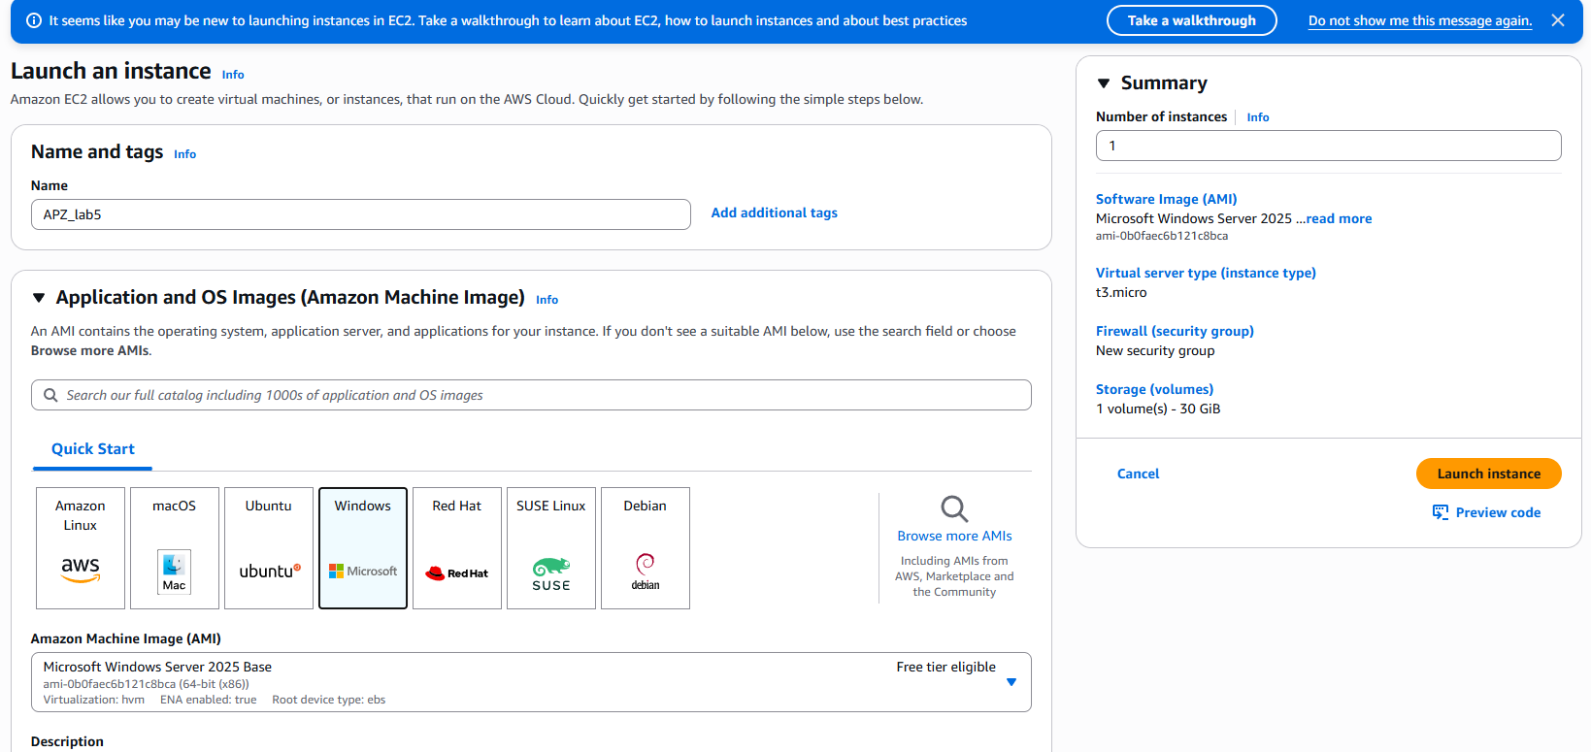

Рис. 1 Створення EC2 instance

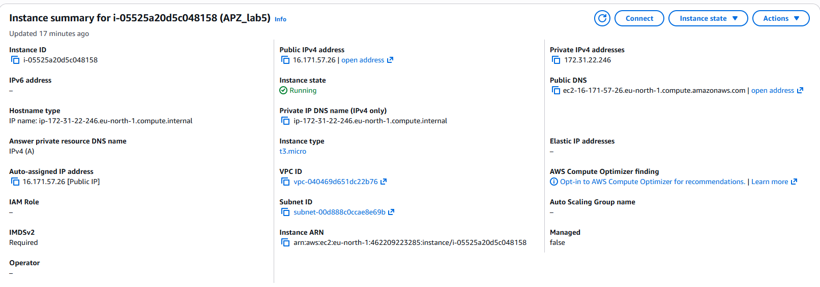

Рис. 2 Створена машина

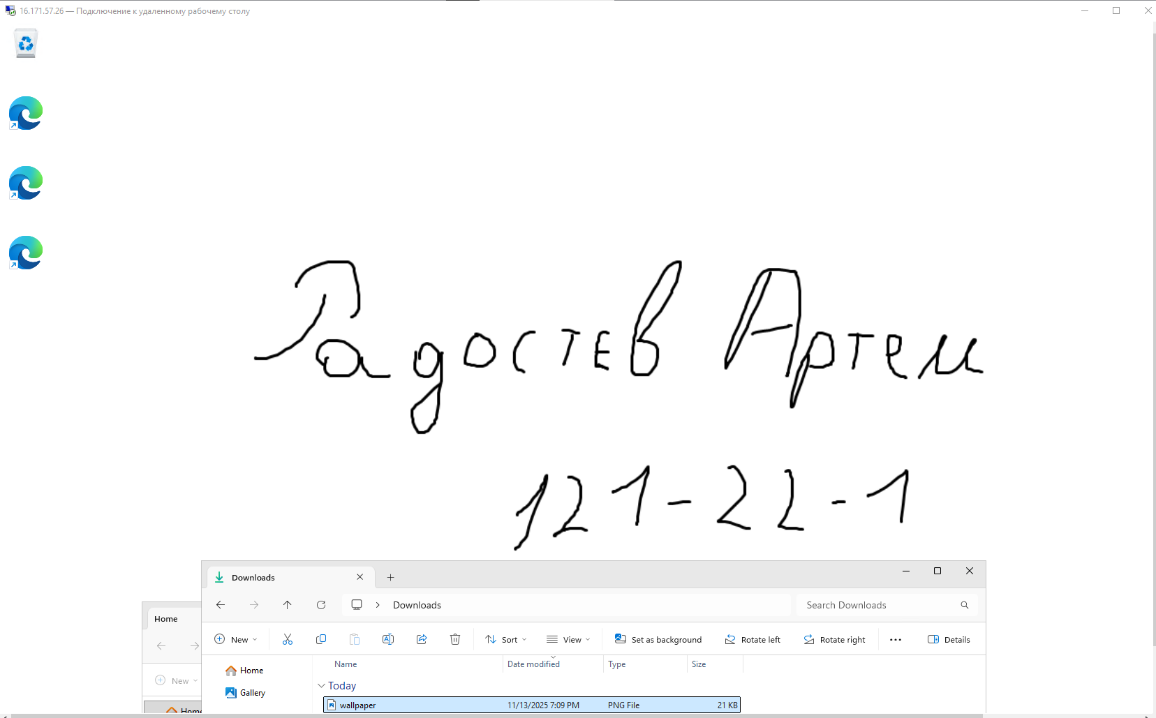

Рис. 3 Робочий стіл машини

Висновки: під час виконання цієї лабораторної роботи я набув практичних навичок зі створення, запуску та базового налаштування віртуальної машини (EC2 instance) на платформі Amazon Web Services.

